**Ватно-марлевая повязка своими руками: рекомендации к применению**

**Для чего нужна и когда используют**

* **Защита от болезней,** передающихся воздушно-капельным путем (грипп, дифтерия, коклюш).
* **При проведении хирургических операций.**
* **Высокое содержание в воздухе пыли, дыма, смога.** Марлевое изделие следует увлажнить водой.
* **При пожаре** поможет защититься от ядовитых продуктов сгорания и дыма на некоторое время.
* **При бактериологической атаке,** когда идет распыление ядовитых газов**.**
* **При аварии на атомной** станции средство защиты сможет обеспечить фильтрацию радиоактивной пыли**.**
* **Заражение воздушной среды** парами аммиака или хлора.

**!!!** ***Изделие можно носить 3-4 часа, после чего его утилизуют. Если повязка использовалась для защиты от аммиака или хлора, то её необходимо сжечь.***

**Требования к материалу** Вата должна быть из натурального 100% хлопка, без примесей синтетики и хлора для отбеливания. В ней не должны содержаться короткие волокна, которые при вдохе могут попасть в легкие. Перед применением её можно несколько раз встряхнуть напротив источника света. Если в воздухе останется мелкая пыль, то вату лучше не использовать.  
**!!! *Марля должна быть достаточно плотной, чтобы обеспечивать эффективную защиту. Самыми качественными считаются бинты ГОСТ.***Синтетический материал является плохой защитой, вызывая аллергическую реакцию, раздражение и затрудняя дыхание. Качественное защитное средство лучше пошить из стерильных материалов. В готовом изделии может быть от 4 до 8 слоев. Стандартный размер ватно-марлевых повязок 15 см в высоту и 90 см в длину, из которой на завязки тратится по 30-35 см с двух сторон. Размеры изделия одинаковы для взрослых и детей.  
**Пошаговая инструкция по изготовлению**

В разгар эпидемии в аптеках обычно начинается ажиотаж с защитными масками, поэтому лучше всего их пошить своими руками. Тем более что это не отнимет у вас много времени и сил. *Одноразовая фабричная маска, приобретённая в аптеке, действует небольшой промежуток времени и её нельзя использовать вторично*. ***!!!Профилактическое изделие из ваты и марли можно стирать и использовать еще несколько раз.***

Теперь давайте разберемся, как изготовить ватно-марлевую повязку. Для этого вам потребуется:

* вата;
* аптечный бинт или марля;
* линейка;
* ножницы;
* иголка и нитки.

Теперь рассмотрим более подробно, как делать ватно-марлевую повязку из бинта.

**Вариант № 1**

Вам понадобится:

* 2 бинта 14 см шириной и 7 м в длину;
* упаковка гигиенической медицинской ваты (100 грамм).

На край бинта длиной 60 см положить вату размером 14х14 см, подвернув его в бинт 3 раза. Второй бинт нужно разрезать вдоль на две части. Каждую половину скручивают для завязок, их продевают вверху и внизу, повязки зашивают. На выходе получается 12-14 повязок. Как сделать (сшить) ватно-марлевую повязку своими руками, смотрите в обучающем фильме

**Вариант №2**

Возьмите две длинные полоски бинта 70-90 см и сверните их в 3 раза. Прошейте их по всей длине. Можно наметать вручную или прострочить на машинке. Возьмите 4 одинаковых заготовки марли 17х17 см. Между 2 слоями подложите ватный квадрат и сверху прикройте оставшимися 2 слоями марли. Обшейте намёточным швом по краям. Подверните края внутрь на 1 см и аккуратно прострочите. На готовую маску пришейте длинные завязки вдоль, чтобы одна была сверху, другая снизу. Они должны быть одинаковой длины.

**Вариант №3**

Посередине отреза марли 100х50см поместите слой ваты 20х30см. Загните с двух сторон, длинные завязки без ваты разрежьте на две части 30-35 см от края. Они и будут служить завязками. Один из вариантов изготовления ватно-марлевой повязки своими руками представлен на схеме:

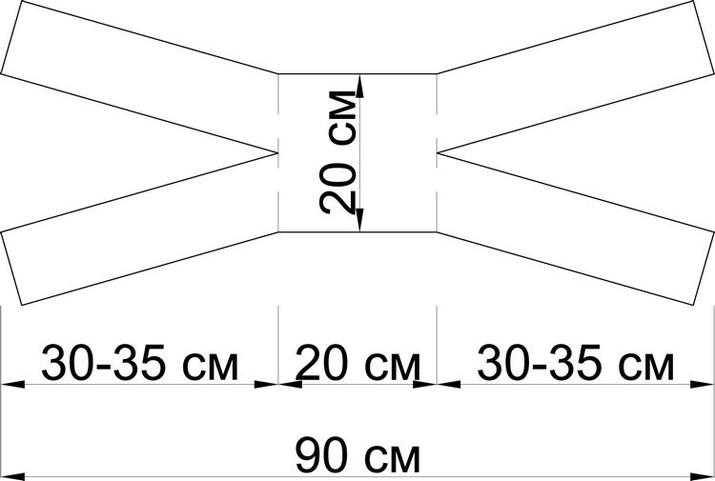

**Как правильно носить**

Чтобы марлевое изделие послужило профилактикой вирусных заболеваний, нужно знать, как правильно её надевать и носить. При правильном использовании это доступное средство может надежно защитить от микробов. Средство индивидуальной защиты органов дыхания должно обязательно прикрывать не только нос, но и рот. Завязывать её нужно плотно, но не слишком туго, чтобы не было дискомфорта. Надевать маску нужно тогда, когда вы заходите в магазин или транспорт. Если вы находитесь на работе или других общественных местах, повязка меняется раз в 2 часа, иначе бактерии, от которых мы хотим защититься, будут на ней скапливаться. Если вы во время эпидемии пребываете дома или на улице, повязку можно менять раз в 3-4 часа. Не стоит выбрасывать использованное защитное средство, достаточно его постирать в горячей воде хозяйственным мылом и прогладить горячим утюгом. Маска должна закрывать нос, рот и подбородок. Верхние концы подвязки завязывают на затылке, нижние – на темени.